目 录
摘要 ……………………………………………………………………………… 1
1 前言 …………………………………………………………………………… 1
2 轻型货车的概述 ……………………………………………………………… 1
3 汽车形式的选择 ……………………………………………………………… 1
3.1 汽车轴数的选择 …………………………………………………………… 1
3.2 驱动形式的选择 …………………………………………………………… 1
3.3 发动机的选择 ……………………………………………………………… 2
3.4 布置形式的选择 …………………………………………………………… 2
3.5 汽车主要尺寸参数的选择 ………………………………………………… 2
3.6 汽车质量参数的确定 ……………………………………………………… 2
4 汽车总体布置 ………………………………………………………………… 2
4.1 基准线的确定 ……………………………………………………………… 3
4.2 发动机的布置 ……………………………………………………………… 3
4.3 传动系的布置 ……………………………………………………………… 4
4.4 转向装置的布置 …………………………………………………………… 4
4.5 制动系的布置 ……………………………………………………………… 4
4.6 悬架的布置 ………………………………………………………………… 4
4.7 行驶系的布置 ……………………………………………………………… 4
4.8 其它部件的布置 …………………………………………………………… 4
5 汽车运动校核与性能预测 …………………………………………………… 5
5.1 汽车的运动校核 …………………………………………………………… 5
5.2 汽车性能预测 ……………………………………………………………… 5
结论 ………………………………………………………………………6
总结与体会 ……………………………………………………………………… 6
致谢词 …………………………………………………………………………… 6
参考文献…………………………………………………………………………… 6

摘 要
在这个电子信息高速发展的时代，平面照片已经不能满足当代人们对生活的进一步追求。三维全景技术是一种以全新的视角，身临其境般的直观感受来全方位展示产品/空间/优势的新技术。用户可通过鼠标或触摸和晃动设备来控制观察全景的方向，可左、可右、可近、可远，参观者就像走进真实场景，可以在各个空间领域的场景任意漫游，使您感到就像在真实的环境当中浏览景物一样。
基于此等背景，经查阅资料本次设计最终选定使用Threejs来进行太阳系三维全景的开发。实现了通过全景漫游太阳系，查看太阳系的行星恒星卫星运行情况以及各个星球的详细信息。炫丽的三维场景绑定了手机陀螺仪，使得在全景漫游太阳系的同时还能通过操纵手机平衡来使场景更生动，更加有身临其境之感。
【关键词】全景漫游、太阳系、Threejs
Abstract
In the electronic information era of rapid development, graphic photos already cannot satisfy the further pursuit of modern people's life. 3 d panorama technology is a kind of brand-new visual Angle, immersive visual feeling to all-round display products/space/advantage of new technology. Users can through the mouse or touch and shaking device to control the direction of observation panoramic, left, right, close, far, visitors like into the real scene, can be arbitrary scene roaming in the field of each space, make you feel like in the real environment of browse the scenery.
Based on this background, this design finally selected check data using Threejs to develop three-dimensional panorama of the solar system. Achieved through the panoramic roaming in the solar system, satellite view of the solar system planets stars running situation and detailed information of each planet. Dazzle beautiful 3 d scene is binding the gyroscope as a mobile phone in a panoramic roaming in the solar system as well as by manipulating mobile balance to make the scene more vivid, more immersive feeling.
【Key words】panoramic roaming；solar system；Threejs

1 绪论
  - 课题背景
在如今这个信息化高速发展的时代，一个新技术的出现也许在几秒内就能发生变化。近年来，随着各个互联网巨头们借助VR技术和AR技术再一次将人们的目光拉到了新技术的面前，这是人们对于互联网产生疲劳感的一种自然流露，根式未来新技术带给人们生活改变的强烈期待。随着“互联网+”的浪潮逐渐退却，互联网俨然已经成为了人们生活当中的必需品。在互联网技术面前波澜不惊的人们迫切需要新的变革改变当下死气沉沉的局面，以VR、AR技术和全景技术首当其冲。
  - 课题意义
近年来全景技术在中国广泛运用，且在不断的发展中，全景产业呈现出欣欣向荣的景象。全景技术的运用能有效地抓住用户资源，引起用户的兴趣，这在如今这个电子商务盛行的时代是很有竞争力的。
全景漫游是一种新型的视觉展示技术，可以实现真实环境、真实产品的全方位真实展示。用鼠标或者触摸和晃动设备就可以在场景中前、后、上、下、左、右、远、近全方位了解场景或产品实景。全景动画震撼的展示效果以及其真实可靠的信息能够吸引用户的眼球，极大地激发用户的兴趣，更深入地了解场景所带来的信息，这种视觉冲击不仅在商业中形成独特的视觉营销，能使企业脱颖而出，带领行业更好更快地发展，也能吸引学生的眼球，增加学生学习的欲望，在身临其境的全景场景中深入理解知识点，这无疑能在教育行业中带来无可估量的影响力。
  - 课题目标
基于全景漫游对教育行业的巨大优势，本次设计将全景漫游技术运用到教育行业中，实现了针对太阳系的全景漫游开发。
用户进入场景即可观赏到整个太阳系的场景，了解到太阳系的构成，通过鼠标左键拖动以及滚轮滚动，对太阳系场景进行上下前后左右放大缩小等操作，使得对太阳系整体构成了解得更深入。本次设计还将场景与移动设备通过陀螺仪绑定起来，用户只要开启陀螺仪，就可通过晃动移动设备对太阳系场景进行全面的观察。
太阳系中有八大行星，用户不仅可以通过点击各个星球查看对应星球的详细信息，也可以通过场景中悬浮的小图标进行选择。星球的详细信息中包含了各个星球的介绍和客观数据，也可通过3D全景的画廊观赏到星球的图片信息。在酷炫的视觉冲击下，用户能自然而然的接受太阳系的知识，在轻松愉快的氛围里学习成长。
本次设计将按照以上目标进行设计与实现，使得本系统能够成为一个真实可用且具有现实意义的太阳系全景漫游应用。从而为广大的老师学生提供一个轻松学习效率高的教育平台，体验信息时代新技术带来的神奇体验。
- 太阳系全景漫游相关技术简介
全景漫游技术可以让体验者在全景图像构建的全景空间里切换视角的浏览。它是通过拍摄全景图像，再采用计算机图形图像技术构建出全景空间，让使用者能用控制浏览的方向，或左或右、或上或下观看物体或场景，仿佛身临其境一般。与传统的3D建模相比，全景漫游技术制作简单，数据量小，系统消耗低，且更有真实感。故近年来，也是VR技术的一大热门实现手法。而在移动端的全景漫游，更是可以绑定陀螺仪，让你更有身临其境的感觉。本章节对全景漫游技术进行了描述。全景漫游技术中需要解决三个问题 :全景图的生成、漫游空间的编辑和性能的设计。

2.1全景图的生成
要制作全景漫游，首先得有全景图像。全景图像的获取通常是借助鱼眼的全景摄像机的拍摄来完成的，或者是单反相机、鱼眼镜头、云台和三角架的组合。需要按照一个方向旋转360度拍摄一组照片，照片之间要有部分重合的部分，方便进行后期的拼接和融合。在拍好照片后需要将它们无缝拼接在一起，生成的全景图像可分为球面全景图、立方体全景图以及柱状全景图等。没有全景摄像机，也可以通过一些素材站点拿到适合我们项目的全景图。在本次设计中，太阳系的背景图是宇宙星际，相对而言是无序的，所以靠视觉设计师进行拼接绘制也是可以的。

2.2漫游空间的编辑
漫游空间的编辑是一个全景漫游系统实现的重要组成部分。漫游空间的编辑主要是生成各种链、赋予链属性等。其次 ,需要创造一种合适的空间文件结构把全景图像与链数据存入文件中 ,以备浏览器使用。通过漫游空间的编辑，能把本来互不相干的全景图像组织成用户可任意漫游的虚拟实景空间，将各种模型放入这个空间中，使其在漫游中可被全方位查看。
在开发初期，预先研究了一些全景漫游的制作方案，包括目前最为常用的全景漫游制作工具：Pano2vr&Krpano，以及用Flash，QuickTime，基于Java，js等其他方式制作全景漫游，根据研究得到信息，总结了这些方案的优劣势对比图如下：
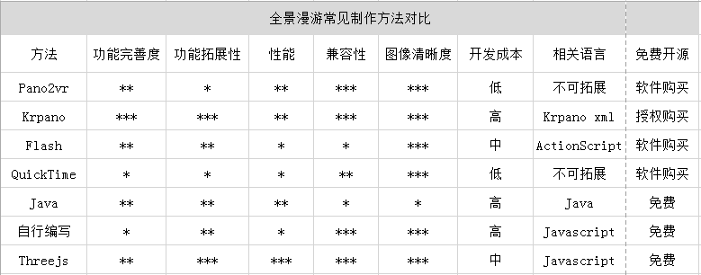
目前最为常用的全景漫游制作工具是Pano2vr&Krpano。
Pano2vr操作简单，功能虽少但非常实用。“导入全景图-设置交互热点-微调-导出”即可直接生产flash,html5,Quicktime等格式。Pano2vr对于仅用在PC，iOS上的需求非常合适快捷，但对Android机的支持表现不佳。
Krpano，功能强大完善，各平台兼容性高，拓展性很强，各类VR场景特效都可承载。但自成体系，需要遵循Krpano xml的这套编程语言，没有gui的软件界面，新手上手及后期维护成本较大，生成的全景漫游专业但对载入速度，内存占用都有影响。但对于想做高阶的，个性化，定制化全景漫游项目，Krpano是不二选择。
这两个工具都很不错，但是都需要购买授权码才可商用，非免费。相较之下，Threejs是一个很不错的选择。

2.2.1利用Three.js渲染漫游场景
Three.js可以理解为Three+js，Three表示3D的意思，js表示javascript的意思，即Three.js就是使用javascript来写3D程序的意思。依靠javascript的语言编写，自然给本设计带来了高拓展，高兼容，低开发成本，可高性能且免费的几大优势。
利用Three.js制作一个物体渲染到网页中去，需要构建三个部分：场景（scene）、相机（camera）和渲染器（renderer）。
(1).场景（scene）
即是画布，是所有物体object的容器，在最开始的时候对场景实例化，将之后构建的物体都添加到场景中即可。
(2).相机（camera）
用户是通过相机Camera来查看在scene下的3D场景，在Three.js里包含了正交投影照相机（Orthographic Camera）和透视投影照相机（Perspective Camera）两种，从模拟人眼看物体的方式来选，透视投影照相机更适合。如下图所示，fov是相机视角的夹角，aspect等于相机画幅比例，near和far分别是照相机到视景体最近、最远的距离，均为正值，且far应大于near。
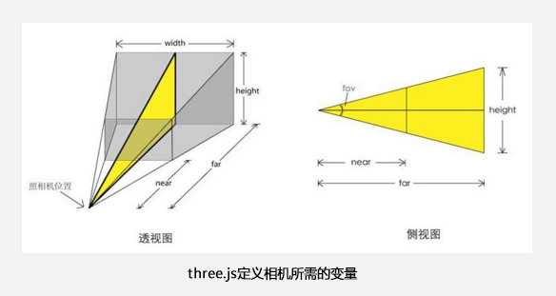
(3).渲染器（renderer）
渲染器是用来设定渲染的结果会在页面的什么元素上面呈现，以及按什么规则来渲染。
在Three.js中，场景是容器，把太阳系中的星球等物体放置在构建的3D场景中的不同位置，相机对着下场景拍摄，拍摄结果通过渲染器实时地绘制在我们的浏览器上。其三大部分之间的关系如下图：
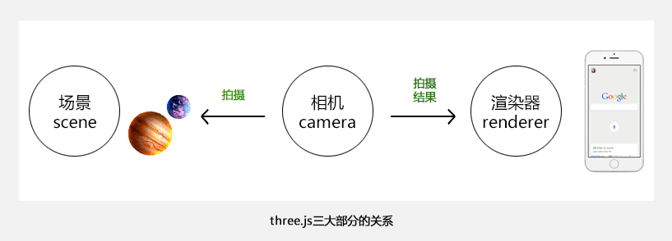
定义了这三大部分之后，下一步就是构建场景的背景，即太阳系所处的宇宙空间。前面提到过，全景图像可分为球面全景图、立方体全景图以及柱状全景图。虽然球面全景图具有和人眼最接近的构建模式，但需要很多个立面才可以构建成一个球体，球面的经纬度坐标无法展开成一个平面贴图，相对于其他方案，性能消耗过高，拼接方法国语繁琐；而柱形全景图的垂直视野小，不好做顶部底部的俯仰视角，于是最终选定了最常见的立方图来构建3D场景。
立方体全景图有6个面，需要定义每个面贴图的背景图片，3D位置，旋转角度，设置好之后放入场景中，这样就在场景中构建好了一个3D宇宙空间。
构建好了三大部分以及立方体全景图，这时候只差渲染就能将全景漫游的空场景构建出来。这里的渲染用的是Three.js的实时渲染，就是需要不停地对画面进行渲染，即使画面中什么也没有改变，也需要重新渲染。其中一个重要的函数就是requestAnimationFrame，这个函数就是让浏览器去执行一次参数中的函数，这样通过animate中调用requestAnimationFrame()函数，requestAnimationFrame()函数又让animate()再执行一次，这样就形成了实时渲染。
至此，就构建好了这个3D全景漫游的宇宙空间了。

2.3性能的设计
要制作全景漫游，首先得有全景图像。全景图像的获取通常是借助鱼眼的全景摄像机的拍摄来完成的，或者是单反相机、鱼眼镜头、云台和三角架的组合。需要按照一个方向旋转360度拍摄一组照片，照片之间要有部分重合的部分，方便进行后期的拼接和融合。在拍好照片后需要将它们无缝拼接在一起，生成的全景图像可分为球面全景图、立方体全景图以及柱状全景图等。没有全景摄像机，也可以通过一些素材站点拿到适合我们项目的全景图。在本次设计中，太阳系的背景图是宇宙星际，相对而言是无序的，所以靠视觉设计师进行拼接绘制也是可以的。

5汽车运动校核与性能预测
5.1 汽车运动校核
一般要校核转向轮的跳动、传动轴的跳动、悬架与转向杆系的运动，确定其运动轨迹及运动空间，以防产生运动干涉或不协调等情况发生。校核采用作图方法进行，绘制相应图形并检查其是否符合设计要求。本车的运动校核满足要求（见论文中校核图）。
……
(6) 汽车的制动性参数
汽车的制动性参数常以汽车制动距离、制动减速度和制动踏板力作为汽车制动性能的主要设计指标和评价参数。制动距离是指在良好的试验跑道上和规定的车速下，紧急制动时由踩制动踏板起到完全停车的距离。
本车取Va=30km/h时的最大制动距离约为6.5m。
总结与体会
我在……
致谢词
在***老师的指导下……

【参考文献】
[1] [日]小林明.自动车技术会《汽车工程手册》机械工业出版社.1985.9
[2] 王望予.吉林工业大学《汽车设计》机械工业出版社.2002.1
[3] 廖文俊.西华大学《汽车构造》(下)讲义概要.2000.3

